ANEXO II - ESTRATÉGIA DE BUSCA DEFINIDA NAS BASES DE DADOS PARA REVISÃO SISTEMÁTICA

Nome do Bolsista:
Tipo de Bolsa:
Nome do Líder:

- A(s) pergunta(s) de pesquisa:
Pergunta 1:
Pergunta 2:
Pergunta 3:

- Definição da estratégia de busca com as bases de dados, palavras-chave e o período estipulado:
Palavras-chave usadas:
String utilizada:
Período estipulado:
Bases de dados usadas: | Nº de artigos encontrados:
base de dados 1 | nº
base de dados 2 | nº
… | …

- Identificação de artigos através dos títulos e abstracts;
Título do artigo: | Síntese do abstract:
artigo 1 | síntese do abstract artigo 1
artigo 2 | síntese do abstract artigo 2
… | …

- Seleção das pesquisas de acordo com os critérios de inclusão e exclusão.
Título artigo 1 | Critério de inclusão ou exclusão
Título artigo 2 | Critério de inclusão ou exclusão
… | …

- Apresentar um fluxograma da estratégia de busca definida nas bases de dados:

Obs.: apagar o fluxograma de exemplo e colocar o seu.
Exemplo retirado do artigo de apoio.

Figura 1 - Fluxograma de triagem.
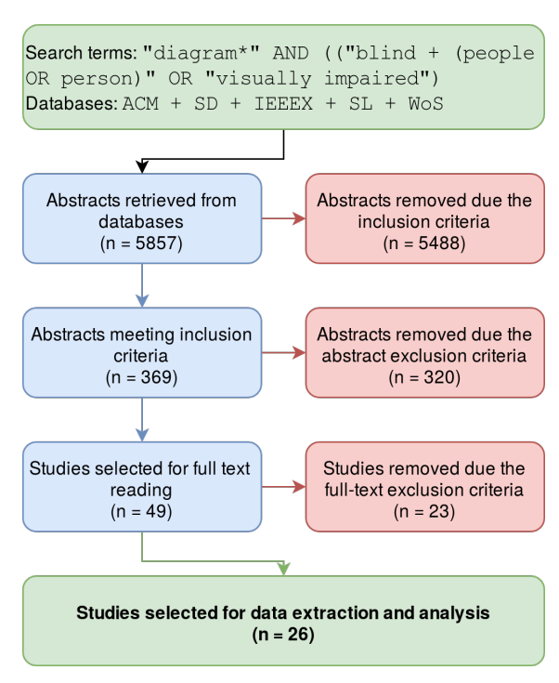
Fonte: TORRES; BARWALDT, 2019.

Obs: Apagar o que estiver grifado em amarelo e substituir por seus dados.
Diante do exposto, responsabilizo-me.

___________________________________  Assinatura do Bolsista | ___________________________________  Assinatura do Líder

